平成21 年度卒業研究発表会（日本大学工学部情報工学科）
Ｂ－７
２種類の車両を混合した一車線路の交通流
１． | はじめに | Traffic Flow by Two Kinds of Cars on One-lane Street 176xxx 学生氏名 [△△研究室]
１． | はじめに | る必要がある。図１より車頭距離が２５～３０ｍを境に、
１． | はじめに | 平均速度は異なる振る舞いを見せる。車頭距離が小さい

自動車は身近な交通手段として用いられており、交通事故・渋滞など様々な社会問題の原因でもある。高速道路での観測から、交通流の典型的な性質が見出されている。最近、それを理解するため、セルオートマトンという単純なモデルを用いた数値実験が行われている。交通流の性質が、そのような簡単なモデルで理解されるかは、大変興味深い。本研究では、セルオートマトンを用い２種類の車両移動ルールの車が混ざった一車線路の交通流について数値実験を行い、単純なルールでどの程度現実の交通流の性質を説明できるか調べる。

領域では、車頭距離と平均速度はほぼ比例しており、渋滞が起こっていると想像できる。また、車頭距離が３０ｍを超えると、車は法定最高速度付近で自由に走行している。図２では分布が山形の形状を示し、山頂を境に図１に対応した性質が見える。山頂の左側の密度３０～４０ (１/ｋｍ)以下では、密度と流量はほぼ原点を通る直線上に分布している。式（1）から、ここでは速度が一定であることがわかる。速度を見積もるとおよそ法定最高速度１００ｋｍ/時であることから、この領域は自由走行状態と考えられる。一方、密度が大きい山頂の右側の領

２． | 交通流とは[1] | 域では、密度の増加に伴い流量が減少している。従って、  ここでは渋滞が起きていると考えられる。
日本の高速道路には数ｋｍ毎に車の流れを観測する計測器が設置されている。計測器では５分間に通る車の平 |  | ３． | セルオートマトンとは[2]

均台数である流量(ｑ)とその車の平均速度（ｖ）が記録されている。その例として、図１,２に1996 年の東名高速道路で観測されたデータを挙げる。図１は平均速度（ｖ）と車頭距離（⊿x）の相関図である。車頭距離とは、車間距離に自車両の車長を加えたものである。図２は流量（q）と密度（ρ）の相関図である。密度ρは観

セルオートマトンとは、空間を離散化した要素であるセルが離散的な状態を取り、周囲のセルの状態に依存したある決定論的なルールに従って状態を変えていくダイナミカルモデルである。本研究では、一車線道路を考え、各セルには車が最大1 台入れるとする。従ってセルの状態は２つなので１次元２状態セルオートマトンモデルを

測データである流量（q）と平均速度（ｖ）から、次式で求めることができる。 |  |  |  | 用いることとなる。
 |  |  |  | ４． | 車両移動ルール
ρ= | q | / v | ( 1 ) | 本研究では、速度の遅い車（以下では普通車と呼ぶ）

ただし、各量の単位をあわせるため、適切な定数をかけ
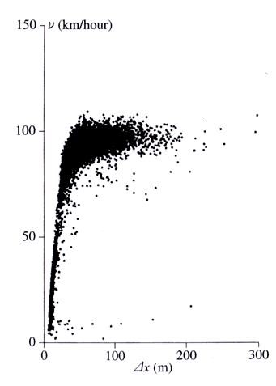
図１.速度と車頭距離の相関図
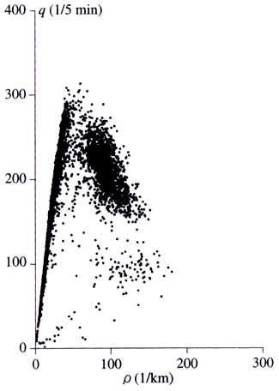
図２．密度と流量の相関図

と速い車（以下では高速車と呼ぶ）の２種類の車を考える。普通車の車両移動ルールとして３近傍を考慮したWolfram（ウルフラム）のルール184 を用いる。このルールは、進行方向を右として、ある車の右隣のセルに車がいないときには次の時間ステップでその車は右隣のセルに進み、いるときには前に進めずにその場にとどまる。
高速車のルールは１次元２状態５近傍セルオートマトンモデルを用いた。２つ先のセルまで車がいないときには次の時間ステップで２つ先のセルまで進み、２つ先に車があり１つ先に車がないときには１つ先のセルまで進み、１つ先に車があり２つ先に車がないときは１つ先のセルに進み、２つ先まで車がいるときにはその場にとどまる。
従って、最高速度は２となる。この２種類の車を混合して同じ道路上を走らせる。
５．実験方法
道路の全長を１００セルとし、道路の両端では周期境界条件を用いたので、車両数は保存する。混合する普通車と高速車の総台数とその割合を変化させ、表1 に示す諸量を計算した。ただし、流量は、観測点を1 ステップあたりに通過する平均車両数とした。
表１．諸量と計算式
量 | 記号 | 計算式
密度 | ρ | 車両総数／道路長
車間距離 | ⊿ｘ | (道路長－車両総数)／車両総数
平均速度 | ｖ | 流量／密度

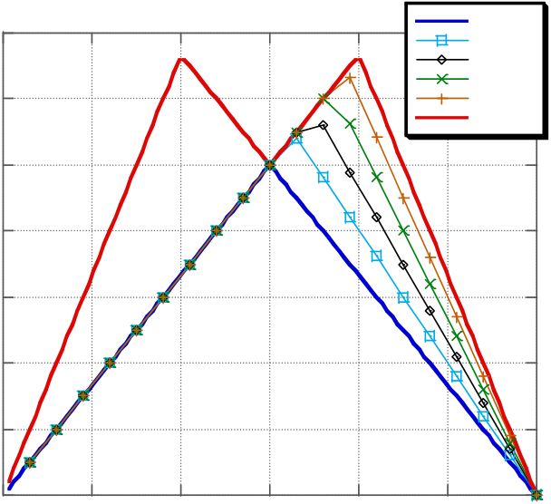
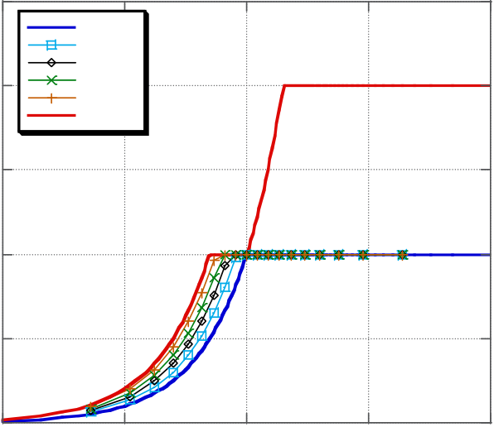


 |  |  | 平成21 年度卒業研究発表会：Ｂ－７
平均速度は1 ステップあたりの車両の平均移動セル数と |  | 度1 を保ち、1 から2.0303 に至るまで速度は1 から２に
なる。 |  | 変化する。車間距離が0 から2.0303 の間が渋滞状態で、
６． | 実験結果 | 2.0303 以上が自由走行状態である。普通車と高速車の混
６． | 実験結果 | 合の場合、普通車が存在しているため、それが律速とな

６．１定常状態
時間が経過するとセル全体の変化がほぼ周期的な変化を続ける定常状態になる。観測は初期配置に依存しなくなる定常状態で行いたい。そこで、車両数を各１０台刻

り、速度が1 を上回ることはない。しかし高速車の割合を増やすにつれ、平均速度が1 未満となる車間距離が小
さくなり、渋滞の度合いが弱くなっている。

みでそれぞれ１０回交通流の様子を観測し、定常状態に | 0.7 |  |  |  | 普通車
みでそれぞれ１０回交通流の様子を観測し、定常状態に |  |  |  |  | 0.2
なるまでの時間ステップを観測した。その結果、普通車 | 0.6 |  |  |  | 0.4
なるまでの時間ステップを観測した。その結果、普通車 |  |  |  |  | 0.6
だけでは最大でも２７ステップ後には定常化し、高速車 |  |  |  |  | 0.8
だけでは最大でも２７ステップ後には定常化し、高速車 |  |  |  |  | 高速車
だけでは最大でも２７ステップ後には定常化し、高速車 | 0.5 |  |  |  | 0.17 | 0.33 | 0.5 | 0.67 | 0.83 | 1
だけでは最大で５２ステップ後に定常化した。２種類を
混合した場合、普通車２０台高速車４０台のときと普通 |  |  | 0.4  0.3
車４０台高速車１０台のときに定常化まで長い時間がか
かり、最大で３２ステップ要した。この結果より、最大
でも５２ステップ後には定常的になることが予想される。
でも５２ステップ後には定常的になることが予想される。 | 0.2
本研究では、初期の１００ステップを過渡期として、２
本研究では、初期の１００ステップを過渡期として、２ | 0.1
００ステップ以降の１００００ステップで計測を行った。
６．２初期依存 | 0 |  |  | 0
普通車のみ・高速車のみ場合では車の初期配置に対す | 2.5 |  |  |  | 密度(ρ)
る依存性は得られなかった。しかし、２種類を混合した
る依存性は得られなかった。しかし、２種類を混合した |  |  |  |  | 図3．密度と流量の相関図
場合には、高速車と低速車の初期配置に依存する場合が
あることがわかった。そのため、ランダムに定めた初期
配置を１００準備し、初期配置に関する平均を行った。 |  |  |  |  | 普通車
６．３密度と流量の相関 |  | 2  1.5  1  0.5 |  |  | 0.2
６．３密度と流量の相関 |  |  |  |  | 0.4
６．３密度と流量の相関 |  |  |  |  | 0.6
６．３密度と流量の相関 |  |  |  |  | 0.8
図３に密度と流量の相関を示した。普通車・高速車の
図３に密度と流量の相関を示した。普通車・高速車の |  |  |  |  | 高速車
割合を変えた６本の線を図中に示したが、凡例における
数値は高速車の割合である。普通車だけの場合、密度0.5
を境に自由走行から渋滞に変化した。これは、全車両が
最高速度で走れる密度が、普通車の場合0.5 以下である
ためである。高速車だけの場合、密度0.33 と0.66 で流
量が最大の0.66 をとり、密度0.5 で流量が極小値0.5 と |  |  |  |  | 0.1 | 1 |  | 10 | 100
なりＭ字型となった。密度が0.33 の定常状態では、全車 | 0  0.01
両の車間距離が２となり全ての車両が1 ステップに2 セ

ル進み、速度は最高速度の２で流量が0.66 となる。また
密度が0.66 の定常状態は、“２台の車両が連続しその前

車間距離⊿Ｘ(セル)
図４．車間距離と速度の相関図

に１台分の車間距離がある”状態が繰り返され、全ての | ７． | 考察
車両が1 ステップに1 セル進み、速度が1 で流量が0.66 | ７． | 考察

になる。密度0.5 では全車両の車間距離が1 となり、全ての車両が1 ステップに1 セル進み、速度が1 となり流量が0.5 となる。また式（１）より、速度は密度が0.33以下で２、0.5 から0.66 では１となる。
普通車と高速車を混合した場合、密度が0.5 以下では流量は混合割合に無関係であるが、0.5 より大きくなる
と、混合割合が増えるにつれて普通車の結果から高速車

停滞しにくい移動ルールで動く車両の割合を増やすことにより、停滞する車の総量が少なくなり、渋滞中の速度も大きくなった。図２の渋滞領域の点のばらつきと図3 の混合割合の異なる線の分布を類似性より、現実の道路では車間距離の取り方や平均速度が異なる車両が場所により様々な割合で存在するために図2 のようなばらつきが生じているのではないかと推測する。

の結果へと遷移していく様子がわかる。 | ８．今後の課題

６．４車間距離と平均速度の相関
図４は、図3 で計測した6 つの場合の車間距離と平均速度の相関を示した。この図で平均速度が1 に満たない領域では、各車両は速度０または1 で走行し、平均速度1 から2 の間の領域では、各車両は速度1 または2 で走

本研究では、1 車線周期境界条件下で行った。しかし、実際の高速道路は２車線で追い越しができ、高速道路から降りられ、別の車も入ってくる。今後はそれらの効果を取り込んだ、より現実に近いモデルで実験したい。

行している状態である。普通車のみでは、車間距離1 以 参考文献

下では渋滞により速度が下がり、1 以上では普通車の最高速度1 で走行していることがわかる。高速車のみの場合、車間距離0.5152 と1 と2.0303 の3 つが境となり、0.5152 までは速度は1 以下となり、そこから1 までは速

[1]只木進一、｢交通流の科学｣、日本物理学会誌、55 巻（第3 号）、pp.166－171、2000 年。
[2]加藤恭義、「セルオートマトン法」（森北出版）、1－25頁、1998 年10 月30 日。

